Uroczysta Gala podsumowująca program edukacyjny Szkoła Dialogu w 2018 roku
„Uwielbiam Forum Dialogu, uwielbiam to co robicie, wszyscy! Uwielbiam wszystkich uczniów, którzy biorą udział w programie Szkoła Dialogu”.
Anna Azari
Ambasador Izraela w Polsce, wystąpienie podczas Gali

„Szkoła Dialogu łączy w sobie działania edukacyjne, zwalcza uprzedzenia i buduje pewne swej historii młode pokolenie. Pokolenie bez kompleksów. Raz jeszcze chciałem wszystkim pogratulować, wszystkim uczestnikom i uczestniczkom dzisiejszej Gali, za to świadectwo dojrzałości i odwagi”.
Rafał Trzaskowski
Prezydent m.st. Warszawy, wystąpienie podczas Gali

Forum Dialogu już od 11 lat wspiera uczniów szkół podstawowych i ponadpodstawowych w odkrywaniu osobistych losów dawnych członków ich społeczności lokalnej. Dzięki temu Szkoła Dialogu stworzyła ogromną bazę przewodników po swoich miejscowościach, ale zarazem przewodników po Polsce wieloetnicznej, wielowyznaniowej i wielokulturowej. To wy jesteście prawdziwymi kustoszami pamięci o naszej niedawnej historii, jednak przywracając pamięć udaje się wam osiągnąć znacznie więcej – dlatego, że ideą Szkoły Dialogu jest budowanie więzi między waszymi miejscowościami a Żydami ze świata. Dzięki temu stajecie się ambasadorami Polski otwartej, tolerancyjnej i szanującej swoje dziedzictwo żydowskie. Tymi słowami przywitał zgromadzonych w Teatrze Wielkim – Operze Narodowej w Warszawie prezydent m.st. Warszawy Rafał Trzaskowski. Uroczyste podsumowanie kolejnej edycji programu Szkoła Dialogu, a zarazem uhonorowanie uczestników i uczestniczek, podziękowanie za ich ciężką pracę, a także okazja do ogłoszenia i nagrodzenia najlepszych projektów przygotowanych przez młodzież w minionym roku odbyło się 26 lutego 2019 roku.

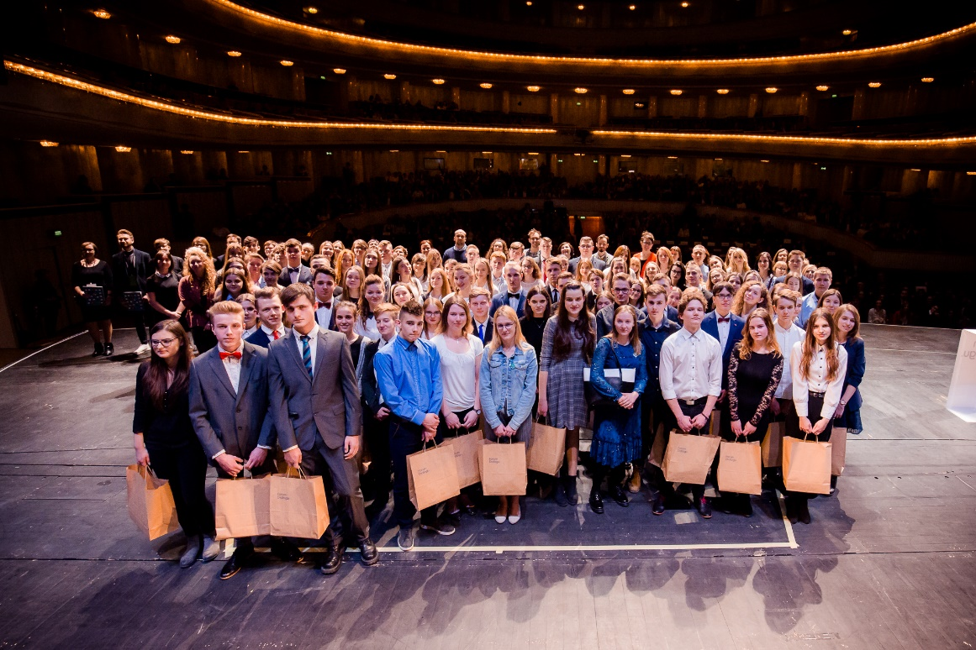
Gala Szkoły Dialogu 2018, fot. W. Dobrogojski.

Gala Szkoły Dialogu 2018 zgromadziła ponad tysiąc dwustu gości. Wśród nich byli uczniowie i uczennice 40 tegorocznych szkół, które dołączyły do programu, oraz ponad 20 szkół kontynuujących, ich nauczycielki i nauczyciele, przedstawiciele i przedstawicielki samorządów oraz Przyjaciółki i Przyjaciele Forum, a także reprezentantki i reprezentanci środowiska dziennikarskiego, artystycznego, politycznego i dyplomatycznego.
Swoim przybyciem na uroczystość zaszczycili nas między innymi Wicemarszałek Senatu Bogdan Borusewicz, Ambasador Izraela w Polsce Anna Azari, Ambasador Australii w Polsce Paul Wojciechowski, Zastępca Szefa Misji w Ambasadzie Stanów Zjednoczonych w Polsce Eric Green, Prezydent miasta stołecznego Warszawy Rafał Trzaskowski, Naczelny Rabin Polski Michael Schudrich, Henryk Wujec, przewodniczący Rady Fundacji Forum Dialogu, oraz goście specjalni Gali: Ocalałe i Ocalali z Zagłady oraz Sprawiedliwe i Sprawiedliwi wśród Narodów Świata, których obecność była uosobieniem jednego z filarów programu Szkoła Dialogu: dzielenia się wiedzą między pokoleniami.
W 2018 roku 40 nowych szkół dołączyło do grona Szkół Dialogu, a 23 szkoły kontynuowało pracę rozpoczętą podczas warsztatów w poprzednich latach. Gala Szkoły Dialogu to przede wszystkim okazja do uhonorowania uczniów i uczennic uczestniczących w programie i ich ogromnego wysiłku, który wkładają w przygotowanie projektów upamiętniających dawnych żydowskich mieszkańców ich miejscowości. W tym roku nagrodziliśmy najlepsze i najbardziej przemyślane z tych projektów w czterech kategoriach:
Nagrodę w kategorii „Wpływ na lokalną społeczność” zdobyli uczniowie i uczennice z Zespołu Szkół Rolnicze Centrum Kształcenia Ustawicznego im. Ziemi Kujawskiej w Przemystce. Jury konkursowe napisało w laudacji: „Podczas projektu Szkoła Dialogu jednym z najważniejszych elementów jest zorganizowanie wycieczki dla wybranych gości. Rzadko która grupa poprzestaje tylko na tym elemencie. Waszych działań towarzyszących było tak wiele, że trudno byłoby je wymienić jednym tchem. Pokazaliście, że jakość i ilość mogą iść w parze. Zorganizowaliście Państwo zajęcia dla najmłodszych opowiadając im o świętach i tradycjach żydowskich, grając w drejdla i robiąc maski na Purim. Swoim kolegom ze szkoły zaproponowaliście lekcje i warsztaty o kulturze i historii Żydów. Postanowiliście też zachęcić społeczność swojej miejscowości do aktywności fizycznej, jednocześnie przypominając o żydowskich tradycjach piłkarskich, organizując turniej upamiętniający lokalną drużynę Makabi. W wasze działania, na wielu płaszczyznach zaangażowało się mnóstwo osób. Pokazaliście, że w waszej grupie jest wielka siła”.
W kategorii „Odkrywanie historii” zwyciężyły uczennice i uczniowie ze Szkoły Podstawowej im. Marszałka Polski Józefa Piłsudskiego w Janowie. W laudacji napisano: „Sami Państwo o sobie napisaliście: Zwyczajni uczniowie, którzy większość swojego dotychczasowego życia spędzają w szkole i nad książkami. Pokazaliście jednak, że jesteście niezwykli. Zdeterminowani i pełni chęci odkrywania historii Żydów ze swojej miejscowości, którzy jak podkreślaliście byli sąsiadami Państwa przodków, wpisali się w wasze lokalne dziedzictwo. Nakręciliście Państwo film, w którym pokazujecie, że warto sięgać po wiedzę swoich nauczycieli, regionalistów, ale przed wszystkim po przedwojenne wspomnienia mieszkańców. W Państwa miejscowości prawie nie ma śladów obecności społeczności żydowskiej. Jednak Państwo, dzięki waszym działaniom przypomnieliście o niej, odkryliście i opowiedzieliście zapomniane historie”.
Za „Innowacyjność działań” nagrodę otrzymał Zespół Szkół Plastycznych w Bielsku-Białej. Oddając głos jury konkursu: „Wykonanie planu minimum Państwu nie wystarczyło. Postanowiliście wykorzystać swoje wyjątkowe umiejętności i zdolności do stworzenie czegoś unikalnego. Zaprosiliście swoich kolegów, uczniów innych szkół do stworzonej przez siebie gry. Własnoręcznie wykonane elementy pokazały Państwa artystyczne zacięcie i wielką kreatywność. Wykorzystanie gry planszowej do pokazania kultury i tradycji żydowskich okazało się świetnym pomysłem, który będzie mógł służyć innym przez wiele lat. Jak na przyszłych artystów przystało stworzyliście Państwo również wystawę prezentującą budynki, których autorem był wielki architekt odpowiedzialny za projekty wielu budowli, które do dziś stoją w waszym mieście”.
W czwartej kategorii, „Różnorodność działań”, nagrodę przyznaliśmy Zespołowi Szkół Techniczno-Usługowych w Trzebini. W laudacji czytamy: „To, że zdobywacie Państwo wiedzę i upamiętniacie społeczność żydowską swojej miejscowości jest ważne nie tylko dla was samych, ale też dla innych mieszkańców, którzy często nie wiedzą zbyt wiele o historii swojej „małej ojczyzny”. Informacje, które udało się Wam zebrać przekazaliście Państwo organizując lekcje otwarte. Pomagacie w opiece nad cmentarzem żydowskim. Chcąc upamiętnić tragiczną historię żydowskiej społeczności miasteczka wystaraliście się o możliwość umieszczenia tablicy w miejscu, gdzie znajdował się tak zwany „obóz za torami”. Wybraliście wiele form, które pokazały waszym sąsiadom, kolegom i rodzinom, losy Żydów mieszkających niegdyś w waszej miejscowości. Opowiedzieliście ich historię, przypominając, że „Oni byli tam z Wami…”
Główną część Gali zakończyliśmy energetyczną nutą: występem krakowskiego punkowo-folkowego zespołu Hańba!, gwiazdy sceny alternatywnej. Hańba! jest znana ze swoich adaptacji tekstów międzywojennych polsko-żydowskich poetów – między innymi Juliana Tuwima i Tadeusza Hollendera. Zespół zagrał na Gali trzy utwory: Żandarm, Narodowcy oraz Hoży i świeży.
Przed Galą odbyły się natomiast targi organizacji pozarządowych. Na targach obecne były następujące organizacje i instytucje, które wystawiły swoje stanowiska i podzieliły się swoją wiedzą z uczestnikami i uczestniczkami tegorocznej Gali: Fundacja Edukacyjna Jana Karskiego, Studenckie Koło Naukowe Judaistów Uniwersytetu Warszawskiego, Fundacja Panoptykon, Fundacja Humanity in Action Polska, Muzeum Historii Żydów Polskich POLIN, Żydowski Instytut Historyczny im. Emanuela Ringelbluma, Muzeum Historii Polski, Fundacja Szkoła z Klasą, Fundacja im. prof. Mojżesza Schorra, Gmina Wyznaniowa Żydowska w Warszawie oraz Stacja Muranów.

